МИНИСТЕРСТВО НАУКИ И ВЫСШЕГО ОБРАЗОВАНИЯ   
РОССИЙСКОЙ ФЕДЕРАЦИИ

федеральное государственное бюджетное образовательное учреждение

высшего образования

«Российский государственный университет им. А.Н. Косыгина   
(Технологии. Дизайн. Искусство)»

Кафедра автоматизированных систем обработки информации и управления

Отчет по лабораторной работе №4

по дисциплине «Учебная практика. Эксплуатационная практика»

Тема: «Создание запросов в БД»

Выполнил: Гоянов Р.Р., гр. МВА-220

Проверила: Самойлова Т.А.

Москва 2022

# Задание

# вариант 6:

Предприятие производит готовую продукцию. Продукция характеризуется: артикулом, наименованием, принадлежностью к определенному виду.

Для производства готовой продукции используется сырье, которое характеризуется кодом, наименованием, цветом, ценой. Изготовление готовой продукции производится рабочими основных профессий, которые характеризуются кодом, наименованием, тарифной ставкой (стоимостью 1 часа работы). Известны нормы расходования сырья на изготовление единицы готовой продукции каждого артикула (артикул готовой продукции, код сырья и цвет, количество сырья, требуемое для производства единицы готовой продукции).

Известен объем (план) производства готовой продукции: период (месяц, год), артикул готовой продукции, объем.

Получить отчет за заданный период времени о плановых издержках производства каждого артикула заданного вида продукции.

1. Создать запросы-выборки:

* Связать основную таблицу и справочник. Результат выборки упорядо-чить по разным полям; использовать вычисляемые поля;
* Создать запрос с отбором данных по заданным критериям (услови-ям); в условии использовать: литеральные выражения (константы) и параметры
* Создать запрос с группировкой данных
* Создать запрос для формирования оперативного выходного докумен-та с запросом его параметров (например, номера и даты документа)
* Создать запрос для формирования сводного отчета с запросом его параметров

2. Создать перекрестный запрос

3. Создать запрос на обновление (по условию): для задания условий и величи-ны изменения данных использовать параметры

4. Создать запрос на удаление (по условию)

# Схема логической модели данных:

Схема логической модели данных представлена на рис.1

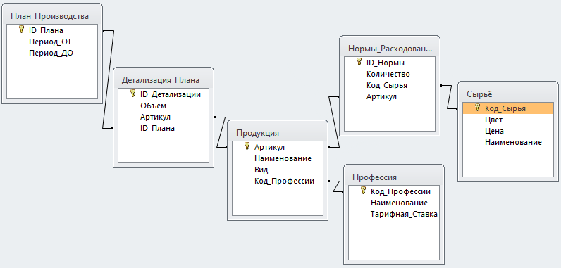

Рис. 1

# Запросы-выборки

1. Связь основной таблицы и справочника:

Условия отбора представлены на рис. 2:

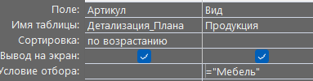

Рис. 2

Результат представлен на рис. 3:

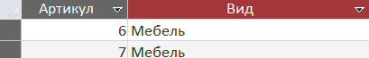

Рис.3

1. Запрос с отбором данных по заданным критериям (литеральные выражения и параметры):

Условия отбора представлены на рис. 4:

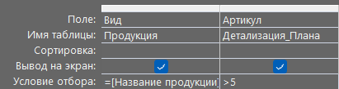

Рис. 4

Результат представлен на рис. 5:

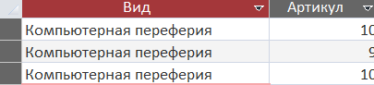

Рис. 5

1. Запрос с группировкой данных:

Условия отбора представлены на рис. 6:

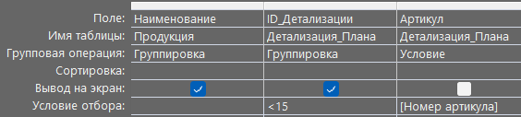

Рис. 6

Результат представлен на рис. 7 и 8:

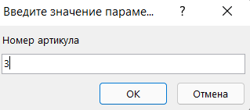

Рис. 7

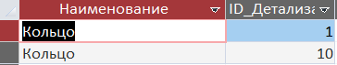

Рис. 8

1. Запрос для формирования оперативного выходного документ:

Условия отбора представлены на рис. 9:

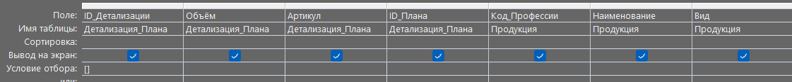

Рис. 9

Результат отбора представлен на рис. 10:



Рис. 10

1. Запрос для формирования сводного отчета с запросом его параметров:

Условия отбора представлены на рис. 11:

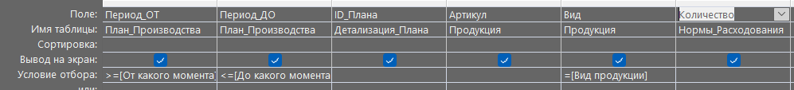

Рис.11

Результат отбора представлен на рис. 12:

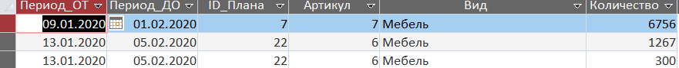

Рис. 12

1. Перекрестный запрос:

Условия отбора представлены на рис. 13:

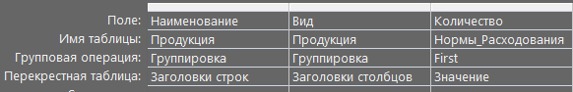

Рис. 13

Результат представлен на рис. 14:

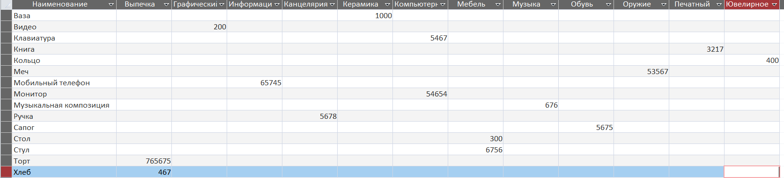

Рис. 14

1. Запрос на обновление:

Таблица до обновления представлена на рис. 15:

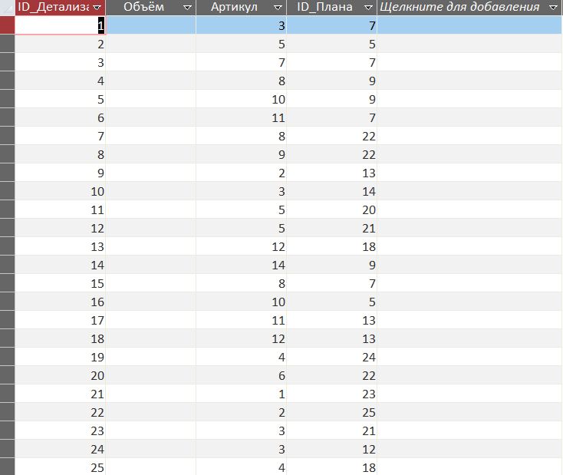

Рис. 15

Таблица после обновления представлена на рис. 16:

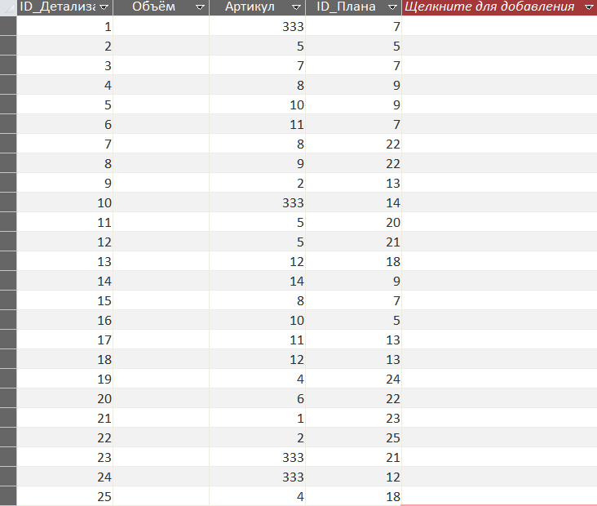

Рис. 16

Условия обновления представлены на рис. 17:

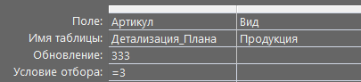

Рис. 17

1. Запрос на удаление:

Таблица до удаление представлена на рис. 18:

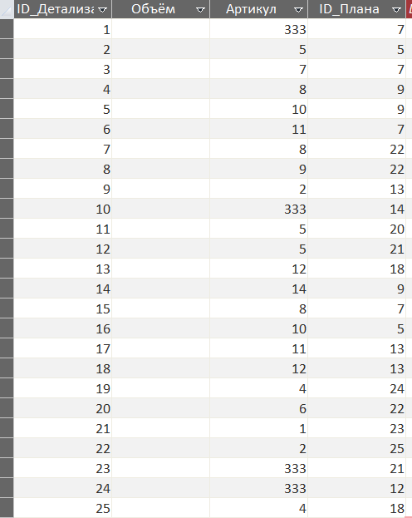

Рис. 18

Таблица после удаления представлена на рис. 19:

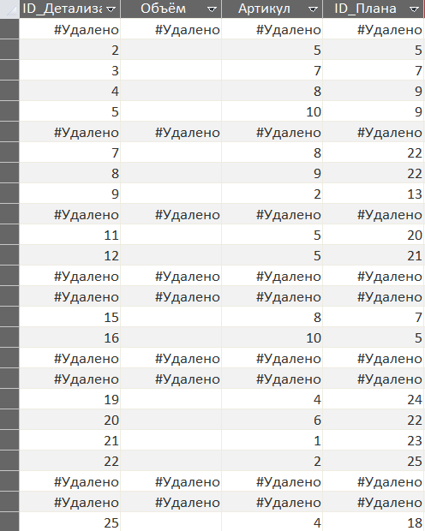

Рис. 19

Условия обновления представлены на рис. 20:

